编程题部分：

1. **（必做） 创建Django工程以及站点应用**
   1. 使用Django指令创建Django工程 djangoproject
   2. 使用Django指令创建站点应用 app01
   3. 创建templates文件夹并编写 login.html登录页面（设置为站点默认首页）
      1. 创建form表单，设置账号和密码输入文本框
      2. 账号密码需要进行非空验证
      3. 设置 登录（提交按钮）并设置 “立即注册”超级链接（链接到register.html）

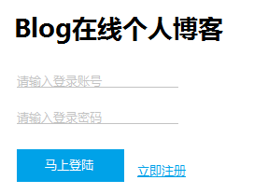

图：login.html参考图

* 1. 编写 register.html 登录页面（通过login.html超链接关联）
     1. 创建 form表单，设置 账号、密码、密码确认、昵称、个人头像、性别、所在城市、个性签名表单元素
     2. 对表单元素进行非空验证（密码两次一致性验证、头像可设置为默认头像）
     3. 设置 立即注册（提交按钮），并设置“返回登录”超级链接（连接到login.html）
  2. 将 login.html 和 register.html 中所使用到的静态资源（css\js\image）分离到指定的静态资源文件夹 static中并在templates的静态页面中正确引用。
  3. 使用Django指令启动运行测试。

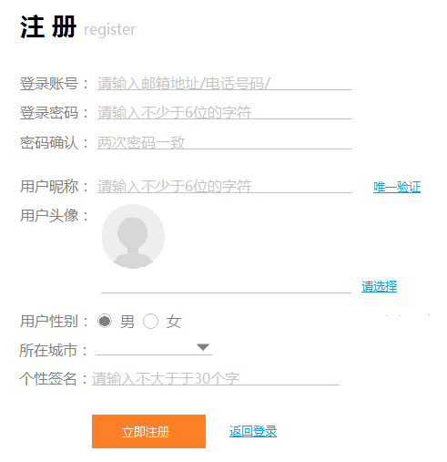

图：register.html参考图